РЕПУБЛИКА БЪЛГАРИЯ

Министерство на земеделието и храните
Областна дирекция “Земеделие” Разград

ИНФОРМАЦИОНЕН БЮЛЕТИН
ЗА ЗЕМЕДЕЛСКИТЕ СТОПАНИ В ОБЛАСТ РАЗГРАД

БРОЙ 10
октомври 2013 Г.

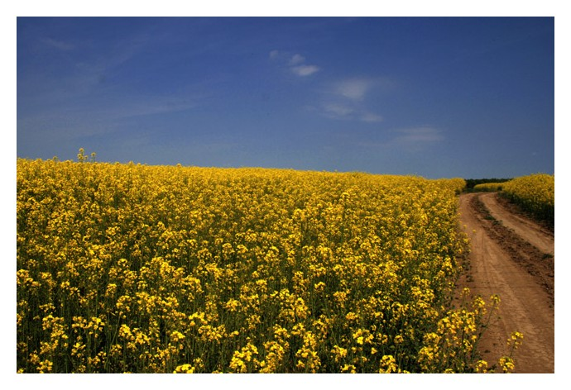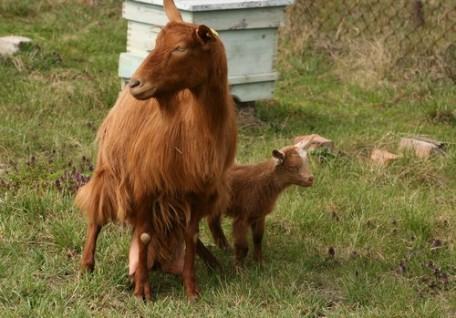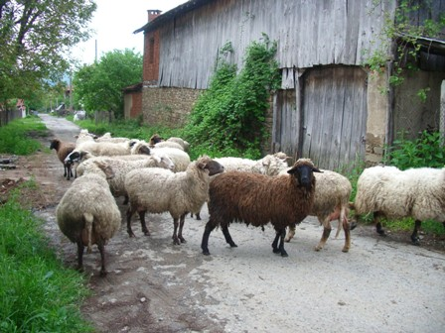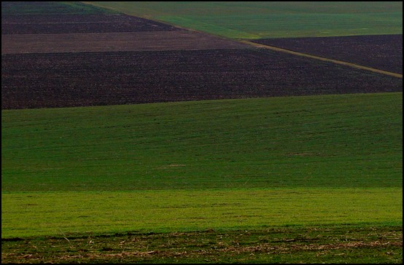
УВАЖАЕМИ ЗЕМЕДЕЛСКИ СТОПАНИ, ПРЕДОСТАВЯМЕ ВИ ИНФОРМАЦИЯ ЗА:

1.Фонд ”Земеделие” изплати 1.5 млн. лева на зеленчукопроизводители
Финансовата помощ получиха 1 850 производители, които са декларирали общо 4 230 хектара, засадени със зеленчуци. Най-много са бенефициентите от областите Пловдив - 449 броя, Пазарджик – 195, Хасково – 187, Бургас – 125 и Благоевград – 120. Средствата по de minimisсе отпускат за покриване на част от разходите за купуването на семена, разсад, минерални торове, продукти за растителна защита и/или поливна вода.
Схемата de minimis се прилага за втора поредна година в направление зеленчукопроизводство. Служителите на фонд “Земеделие” положиха сериозни усилия за обработката на подадените заявления. В изключително кратки срокове бяха подписани договорите с 1850 зеленчукопроизводители, благодарение на което помощта достигна максимално бързо до тях.
Според изискванията за предоставяне на помощта de minimis един земеделски производител може да получи най-много 7 500 евро (14 668.70 лв.) за период от три данъчни години (2011 – 2013 г.)

2.Квотна борса
Производителите на краве мляко, които искат да продадат индивидуалната си квота, ще могат да подават документи от 5 септември. Приемът ще продължи до достигане на вече заявените за купуване квоти, но не по-късно от 10 октомври 2013 г. Документи се подават във фонд „Земеделие” по адресна регистрация на физическите лица или адрес на търговска регистрация на юридическите лица.
Срокът за заявяване на квота за купуване приключи на 25 август. Производителите заявиха 4 180 108 кг квота за доставка и 180 500 кг квота за директни продажби. Първият вид квота дава право за доставка на мляко от производител на изкупвач. Вторият вид – за директна продажба или предаване на мляко и други млечни продукти от производител на потребител. Фиксираната цена за доставка и за директна продажба на килограм мляко през настоящата година остана 0,01 лева.
Квотната борса започна на 1 август. Тя се прилага в България за пета поредна година и ще продължи до 1 април 2015 г. Чрез нея млекопроизводителите, които искат да разширят дейността си на пазара, могат да купят допълнително количество квота, а тези, които не могат да я реализират – да се освободят от нея. Главната цел на борсата е да регулира производството на мляко и млечни продукти в Европейския съюз.

3.Дирекция „Директни плащания и пазарна подкрепа” подготви проект на Решение на Министерския съвет на Република България за одобряване на схеми за национални доплащания за 2013 г. и на техния размер.
Проектът на решение предвижда през 2013 г. земеделските производители да се подпомагат по схемите за национални доплащания за тютюн, за крави с бозаещи телета, за говеда и биволи, за овце-майки и кози-майки. В съответствие с Регламент 73/2009 част от схемите са основани на референтен период като схемите за тютюн и за говеда и биволи, а останалите схеми са обвързани с текущото производство като схемите за крави с бозаещи телета и за овце-майки и кози-майки. Средствата за тютюн се определят в размер на 11,5 млн. лв., осигурени чрез актуализацията на държавния бюджет за 2013 г. и 73 млн. лв., които следва да се предвидят за 2014 г. По схемите в животновъдството се определят средства, които имат за цел запазване нивата на подпомагане на единица допустимо животно, изплатени за миналата година, при съобразяване с одобрените от Европейската комисия тавани. Проектът на решение е публикуван на интернет страницата на МЗХ.

4.Изготвен е проект на Наредба на министъра на земеделието и храните за прилагане на Националната програма по пчеларство за тригодишния период 2014-2016 година.
С наредбата се уреждат условията и редът за предоставяне на финансова помощ по Националната програма по пчеларство за тригодишния период 2014-2016 г. Финансова помощ се предоставя за дейности, които допринасят за постигане целите на програмата. Подпомагат се разходи или проекти в следните мерки: техническа помощ за пчелари и сдружения на пчелари; борба срещу вароатозата; мерки за подкрепа на лаборатории, извършващи физико-химичен анализ на пчелния мед; мерки за подкрепа на подновяването на пчелните кошери в Общността; сътрудничество със специализирани органи за осъществяването на практика на приложните изследователски програми в областта на пчеларството и пчелните продукти. Финансова помощ се предоставя в рамките на предвидения бюджет по програмата. При изготвянето на проекта на Наредба са взети предвид регистрираните проблеми при прилагане на предишните две програми. Проектът е изготвен с активното участие на редица пчеларски организации.

5.На 24 септември 2013 г., в Брюксел, по инициатива на комисарят по земеделие и развитие на селските райони г-н Дачиан Чолош ще се проведе конференция на тема: "Млечният сектор в ЕС: развитие след 2015 г.", на която ще се обсъждат бъдещите тенденции в развитието на сектор мляко в ЕС след 2015 година.
Премахването на квотната система за млякото през 2015 г. ще създаде нови условия за икономическите оператори, които в продължение на 30 години са работили с квоти за мляко. С цел да се подготви сектора за тази нова оперативна среда, в контекста на "Пакета за млякото" беше разработена серия от нови инструменти. Освен това, секторът на млякото беше обект на интензивни дискусии по време на процеса на реформиране на ОСП. Бяха въведени изменения в единната обща организация на пазара (ООП), чиято цел беше да се подобри пазарната ориентация на селското стопанство в ЕС, в контекста на засилената конкуренция на световните пазари, като същевременно се осигури ефективна предпазна мрежа за земеделските производители и се засили тяхната позиция в рамките на хранителната верига. Резултатите от конференцията ще послужат за основа да се прецени дали са необходими допълнителни действия в контекста на доклада на Комисията пред Европейския парламент и Съвета, който трябва да бъде представен най-късно до 30 юни 2014 г., относно конкретното действие на разпоредбите по „пакета за млякото“, развитието на ситуацията на пазара в сектора на млякото, както и възможни предложения в регламента за "Пакета за млякото”. За участие в конференцията са поканени министрите на земеделието на държавите членки, представители на правителствени и неправителствени организации, на институциите на ЕС, както и на изследователски институти и икономически организации. Българската делегация ще се ръководи от министър Греков.

Общата организация на пазара на мляко

Политиката на ЕС в млечния сектор датира от 1960 г. Основната й цел е да създаде стабилни пазарни условия за европейските производители и преработватели на мляко. Тя се актуализира непрекъснато, като все по-често се насочва към насърчаване на целия сектор да бъде по-пазарно ориентиран. В контекста на План 2000 и реформата на ОСП през 2003 г., интервенционните мерки, бяха преформулирани като постепенно бяха въвеждани по-ниски интервенционни цени. За компенсиране на производителите на млечни продукти бяха отпуснати 5 млрд. евро под формата на директно подпомагане на техните доходи, като тази сума бе обвързана с производството.

След реформата от 2003 г. директното подпомагане е изцяло необвързано с производството, като зависи от спазването на стандартите в областта на общественото здраве и здравето на животните, както и стандартите за опазване на околната среда (кръстосано спазване). Освен това, количеството за интервенционно изкупуване (изкупуване от ЕС на фиксирана цена на непродадените количества на пазара) беше ограничено до 30 000 тона масло и 109 000 тона обезмаслено мляко на прах годишно. В случай обаче, че пазарната ситуация го изисква, Комисията може да изкупува и по-големи количества. И накрая, квотите за мляко бяха увеличени с 1,5 % (в някои държави-членки с повече и от по-ранна дата) и срокът им на валидност беше удължен до 31 март 2015 г. Всички тези мерки имаха за цел да засилят конкурентоспособността и да подготвят производителите на мляко за бъдещи предизвикателства на международната сцена, като в същото време им осигуряват подкрепа на доходите посредством директни плащания. От 2008 г. млечният сектор е интегриран в единната Обща организация на селскостопанските пазари (ООП), чиито основни инструменти са: пазарна интервенция; правила относно пазара и производството; търговията с трети страни. Основните мерки, прилагани от ЕС в сектора на млякото са:

Мерки за ограничаване на производството: Производството на мляко в ЕС се извършва в рамките на квоти, които са въведени през 1984 г., с цел да се решат проблемите на свръхпроизводството. Всяка държава членка разполага с две квоти: за доставки на мляко на млекопреработвателите и за директни продажби на ниво ферма. Количествата се разпределят между производителите (индивидуални квоти ) във всяка държава членка. При превишаване на националната квота, производителите в съответната държава членка, заплащат такса за свръхпроизводство, пропорционално на техния принос за превишаването през квотната година. Квотният режим ще изтече през април 2015 година. За да се улесни т.нар.”меко кацане” след отпадането на млечните квоти, при прегледа на ОСП през 2008 г., беше предвидено постепенното им увеличаване. За период от пет поредни квотни години, всяка година квотите на държавите членки се увеличават с по 1% годишно, считано от 2009/10 г. Последното увеличение включва квотната 2013/14 г.

Публична интервенция и частно складиране: Това са пазарни инструменти, които са на разположение в сектора на млечните продукти и които работят като предпазна мрежа в случай на сериозен дисбаланс на пазара. Периодът, в които публичната интервенция на масло може да бъде отворена за кандидатстване е от 1 март до 31 август, в случай че пазарната цена на маслото с минимална масленост 82% и максимално водно съдържание от 16%, е под 92% от определената с Регламент 1255/1999 интервенционна цена на маслото в ЕС за период от две последователни седмици. Пазарната цена на маслото се докладва всяка седмица на Европейската комисия и тя решава дали да бъде отворена схемата за публично складиране на масло. В България изкупуването на масло за публична интервенция се извършва от Разплащателната Агенция, която може да сключва и договори за складиране с хладилни складове на територията на България, одобрени от НВМС. Маслото престоява на склад за период, определен от Европейската комисия до момента, в който бъде разрешена продажбата му. При подходящи пазарни условия, Европейската комисия разрешава продажбата на маслото, закупено от Разплащателните агенции на държавите членки. Друга мярка е предоставянето на финансова подкрепа за разходи за частно складиране на масло. Тази помощ помага на производителите да поемат разходите по складиране на временно изтеглена от пазара продукция като алтернатива на "публичната интервенция ". Основната цел на частното складиране е регулиране на свръх производството през летния период и пониженото производство през зимния сезон. Всяка година, Европейската комисия публикува специфичен регламент, отнасящ се до сроковете и сумите за подпомагане за дадена годишна кампания. Лицата, в договорни отношения по схемата, които внесат на склад партиди масло в периода от 1 март до 15 август включително и го задържат за определено време, получават помощ от Европейската комисия като компенсация на разходите по складиране. По този начин се стабилизират предлагането и цените на млечни продукти на пазара. В България, в периода на членството ни в ЕС, публичната интервенция и частното складиране на масло не са прилагани, поради липса на одобрени предприятия, чиито продукти да отговарят на критериите за изкупуване.

Други схеми за подпомагане: Освен публичната интервенция и частното складиране на масло, от 2008 г. се изплаща помощ по схемата за доставка на млечни продукти на учениците, наречена „Училищно мляко”. Помощта от ЕС е ограничена до 0,25 литра млечен еквивалент на ученик на ден. Тя може да бъде допълнена от национална помощ. В България европейската схема от 2008 г. за доставяне на мляко и някои млечни продукти на учениците в учебните заведения се прилага под наименованието „Училищно мляко”. Тя има за цел да насърчава консумацията на прясно и кисело мляко и млечни продукти, произведени в Европейския съюз и се прилага в България от учебната 2008/2009 г. Бенефициенти на помощта са деца и ученици, които посещават редовно детски градини /предучилищни заведения и начални училища. За учебната 2010/2011 година по схемата „Училищно мляко” са подадени 9 заявки за плащане, за общо 21 броя учебни заведения (детски градини, начални и средни училища). Броят на учебните заведения, участващи по схемата, е по-голям от броя на заявителите, тъй като един заявител (например община, образователен орган или доставчик на продуктите) може да представлява няколко учебни заведения. Извършени са плащания за 2 162,56 лева от бюджета на Европейския съюз. Общият брой на децата, които са участвали по схемата през учебната 2010/2011 година е 3 223. За учебната 2011/2012 година по схемата „Училищно мляко” са подадени 12 заявки за плащане от учебни заведения и 1 брой от община за 9 броя учебни заведения (детски градини, начални и средни училища). Извършени са плащания общо за 3 742,59 лева, изцяло от бюджета на ЕС. Броят на децата, които са участвали по схемата, е 2 176. В новата финансова 2013 година оторизираните и изплатени суми по схемата са въз основа на 13 бр. подадени заявки, касаещи месеците октомври, ноември и декември 2012 г. Интересът от страна на учебните заведения към схемата е голям. Основната причина, поради която заявителите по схемата „Училищно мляко” са ограничени е, че помощта не покрива на 100 % млечен продукт на дете на ден, поради липса на национално съфинансиране.

Друга възможност за подпомагане в млечния сектор е помощ за обезмаслено мляко и обезмаслено мляко на прах, предназначени за влагане във фуражи или за преработка в казеин и казеинати, която ЕК може да предостави. Тази схема се прилага при излишъци на млечни продукти или при опасност от появата им.

Специални интервенционни мерки: това са специфични ад хок мерки, които съществуват и могат да бъдат приложени при извънредни ситуации или значителни смущения на пазара. По време на кризата в млечния сектор, през 2009 г. ЕК взе решение да предприеме проактивна политика на подкрепа на сектора. Предоставянето на помощ за частно складиране на масло започна в началото на януари, два месеца по-рано от обикновено и Комисията имаше предложение за временно продължаване на интервенционното изкупуване на масло и обезмаслено мляко на прах и след м. август в периода 2009—2010 г. и евентуално 2010—2011. Комисията предложи също така продължаване на частното складиране и за периода след 15 август. На 23 януари 2009 г. възстановяванията при износ бяха отново активирани за всички млечни продукти, изнасяни за обичайните местоназначения (в пълно съответствие с международните ангажименти на ЕС). Въвеждането на режима за възстановявания при износ позволи на ЕС да запази същото равнище на износ като през предходната година.

Състоянието на пазара на млечните продукти се влоши драстично през 2009 г. и Европейският съвет прикани Комисията да представи възможни варианти за стабилизиране на пазара на млечни продукти. През декември 2009 година Европейската комисия прие регламент за определяне на специфична мярка за подкрепа на най-засегнатите производители в сектора на млечните продукти. Беше решено, между държавите членки на ЕС, да се разпределят 300 млн. евро, на базата на изпълнението на националните млечни квоти през квотния период 2008/2009 г. Средствата бяха разпределени така, че да се осигури подкрепа на фермерите, които са пострадали сериозно от кризата в сектора на млечните продукти, а държавите членки имаха ангажимент да гарантират, че плащането няма да причини изкривявания на пазара и конкуренцията. В България, на основание на регламента за определяне на специфична мярка за подкрепа на най-засегнатите производители в сектора на млечните продукти, приет от ЕК през 2009 г., беше приложена схемата за подпомагане, която се базира на националната квота за доставки и директни продажби и изпълнението на индивидуалните квоти за доставка и директни продажби през квотния период 2008-2009 г. Финансова помощ по тази схема получиха производителите на краве мляко, притежаващи индивидуална квота и извършили доставки и/или директни продажби на краве мляко през квотния период 2008/2009 г., в размер най-малко на 20 000 кг. общо, за които са подадени годишни декларации, съгласно европейското законодателство. Помощта беше изплатена по схема и се определи на килограм реално доставено мляко и/или килограм мляко и млечен еквивалент, директно продадено от производителя на мляко. Мярката беше изпълнени успешно, като в резултат на прилагането й бяха усвоени 100% от предвидените за България средства в размер на 3 603 800, 10 лв.

Група на високо равнище от 2009 г. Сривът на цените в сектора на млякото през 2008/2009 г. и последвалата тежка финансова и икономическа криза, доведоха до нестабилност на пазара на млякото и млечните продукти, което наложи взимане на мерки за стабилизиране на пазара и постигане на нормални ценови равнища. Необходимостта от справяне със сложната ситуация на пазара, доведе до създаване на експертна група на високо равнище (ГВР) през октомври 2009. ГВР направи доста препоръки към Европейската комисия, целящи цялостно подобряване на състоянието на млечния сектор и осигуряване на по-добър жизнен стандарт на заетите в него. Основните препоръки към Комисията бяха регламентиране на възможност за въвеждане на задължителна форма на писмени договори от държавите членки, уреждащи основните отношения между производители и изкупвачи, а именно дължимата цена; количеството, което може и/или трябва да бъде доставено; график на доставките през сезона; продължителност на договора. Целта на тези предварителни договори е гарантиране на изкупните цени, по-справедливо разпределение на добавената стойност по веригата и прозрачност. В тази връзка, с цел да се постигне правилно функциониране на пазара и приемливи изкупни цени, бяха направени и препоръки за създаване на условия за признаване на организации на производители, асоциации на организации на производители и междубраншови организации в сектора на млякото, които да защитават колективно изкупните цени и справедливото разпределение на добавената стойност в сектора. В резултат от препоръките на ГВР, бяха извършени важни промени в законодателството на Европейския съюз.

Млечен пакет от 2012 г.: След кризата от 2009 г., която постави сектора на млякото и млечните продукти под голямо напрежение, особено на ниво производители на мляко, през 2012 година беше прието съществено изменение на Общия регламент за ООП, известно като „Млечен пакет”. Пакетът урежда договорните отношения в сектора на млякото и предвижда сключването на писмени договори между млекопроизводители и млекопреработватели, както и възможността млекопроизводителите колективно да договарят условията по договора (включително и цените), чрез организации на производителите. Целта е да има прозрачност на пазара на мляко и да се осигури справедливо разпределение на добавената стойност. Определят се специфични правила на ЕС за междубраншовите организации, улесняващи участниците във веригата за доставки да обсъждат и извършват определени дейности.

Търговия с трети страни: Механизъм за защита на пазара на млечни продукти в ЕС е контролът върху вноса. Режимът на внос на мляко и млечни продукти от трети страни предвижда да се издават лицензии за внос и да се заплащат вносни мита.

Възстановявания при износ на млечни продукти: тази мярка може да се приложи в случаи на пазарни неравновесия и дава възможност на държавите членки за износ в страни извън ЕС. В България не са предоставяни възстановявания при износ на млечни продукти за периода на членството ни в ЕС.

